Unidade Complementar:

O Aquecimento global é um fenómenos climático de larga extensão, um aumento da temperatura média superficial global que vem acontecendo nos últimos 150 anos. O significado deste aumento de temperatura é objecto de análise por parte dos cientistas. Causas naturais ou responsabilidade humana?
Grande parte da comunidade científica acredita que o aumento de concentração de poluentes de origem humana na atmosfera é causa do efeito estufa. A Terra recebe radiação emitida pelo Sol e devolve grande parte dela para o espaço através de radiação de calor.
Os poluentes atmosféricos retêm uma parte dessa radiação que seria reflectida para o espaço, em condições normais. Essa parte retida causa um importante aumento do aquecimento global. Denomina-se efeito de estufa à absorção, pela atmosfera, de emissões infravermelhas impedindo que as mesmas escapem para o espaço exterior.

A abordagem deste tema na unidade curricular justifica-se com o facto do tema em causa ser bastante actual e de valor científico apreciável.
Outro factor importante é a sua interdisciplinaridade, ou seja, os temas abordados são objectos de estudo de várias ciências, como a física, a química, a geologia e a biologia.
Podemos ainda evidenciar o facto da temática, possibilitar a utilização de diversos meio multimedia e audiovisuais, bem como a utilização da internet, que confere um carácter mais atractivo à unidade.
Trata-se ainda de uma temática que permite a exploração da matéria teórica da unidade, em simples mas enriquecedoras experiências, o que é sempre um factor a ter em conta, conferindo ao aluno uma forte interligação teórico-prática.

Organograma da unidade complementar:
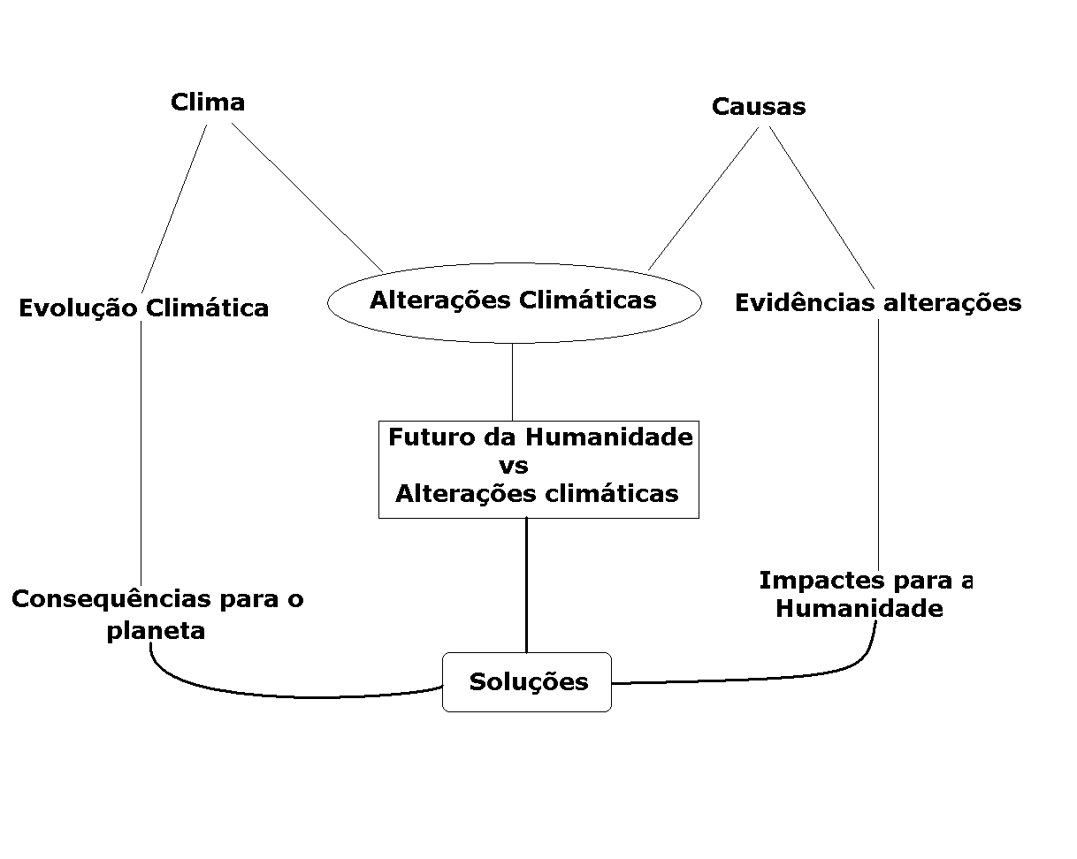

Planeamento das aulas

Aula | Sumário | Duração
T1 | O que é o clima? | 90 min.
P1 | Ficha- A humidade na atmosfera;  Exp.- Pressão atmosférica; | 45 min
T2 | O que são alterações climáticas? | 90 min
P2 | Ficha- Microclimas;  Exp.- Efeitos pressão atmosférica; | 45 min
T3 | Evolução climática | 90 min
P3 | Ficha- Tornados  Exp.- Pressão hidrostática | 45 min
T4 | Evidências alterações climáticas | 90 min
P4 | Ficha- Clima mediterrânico  Exp. Vórtice | 45 min
T5 | O que provoca tais alterações? | 90 min
P5 | Ficha- Massas de ar  Exp. Convecção | 45 min
T6 | Consequências para o planeta | 90 min
P6 | Ficha- Ciclones  Exp.- Meteorologia | 45 min
T7 | Impactes para Humanidade; O que podemos fazer? | 90 min
P7 | Ficha- Meteorologia  Exp. O calor e a dilatação | 45 min
T8 | Futuro Humanidade vs alterações climáticas | 90 min
P8 | Ficha- Trovoada  Exp. Biosfera | 45 min
T9 | Teste de avaliação | 90 min
P9 | Ficha- Nuvens  Exp. Ar quente e ar frio | 45 min

Ficha de trabalho: A Humidade na atmosfera

1. O Sereno (orvalho) e a geada:
- O sereno (ou orvalho) é um fenómeno físico no qual a humidade do ar muda de estado físico, por condensação (de gasoso para sólido), pela diminuição brusca da temperatura (abaixo dos 8ºC) ou por contacto com superfícies frias. É o processo contrario da evaporação. A formação do sereno é muito comum nas noites de tempo tranquilo e calmo, quando a temperatura baixa do solo afecta o ar, fazendo o vapor atingir o ponto de saturação. | Fig.1- “Orvalho” numa folha.

- Geada é a formação de uma camada de cristais de gelo na superfície ou na folhagem exposta, devido às baixas temperaturas da superfície (abaixo de zero graus Celsius). A principal causa da formação de geada é a advecção (transmissão de calor ou qualquer fenómeno na atmosfera pelo movimento horizontal de uma massa de ar- vento). Dependendo da intensidade e da extensão da geada, o fenómeno pode causar sérios danos a agricultura, queimando e ressecando a folhagem das plantas, especialmente das hortaliças. | Fig.2- A geada.

2. A Chuva e o chuvisco
- A Chuva é um acontecimento meteorológico que consiste na precipitação de água sobre a superfície da Terra. A chuva forma-se nas nuvens. Nem todas as chuvas atingem o solo, entretanto, algumas evaporam-se enquanto estão ainda a cair, num fenómeno que recebe o nome de virga e acontece principalmente em períodos/locais de ar seco. Quando as gotas de chuva possum mais de 0,5 mm, são classificadas como chuva, quando o seu tamanho é inferior a 0,5 mm, são classificadas como chuvisco (vulgo “chuva molha tolos”). | Fig. 3- Chuva intense.

3. A neve
- A precipitação ocorre sob a forma de neve, quando a temperatura do ar é infeior a 2º Celsius. Os “flocos” de neve podem ter diversas formas, como as de prismas ou de estrelas, embora todos possuam seis lados. Trinta centímetros de neve, equivalem a cerca de 25 mm de precipitação (chuva). | Fig.4- Neve
4. Granizo
- O granizo é uma forma de precipitação composta por pedras sólidas de gelo que podem medir entre cerca de 5mm e o tamanho de uma bola de ténis. A maior tempestade de granizo registada até hoje ocorreu no Bangladesh, onde as pedras de gelo pesavam quase 5kg e caiam com velocidades próximas de 150 metros por segundo.  5. Nevoeiro | Fig.5- Granizo
- O nevoeiro ou névoa é uma nuvem “stratus” cuja base está no solo ou perto dele, o que provoca uma redução de visibilidade a menos de 1000 metros (definição sobretudo válida para a aviação), ou a menos de 200 metros (definição válida para a população em geral). Pode ter origem no calor emitido durante a noite, em ar húmido que se move na horizontal e é arrefecido por debaixo, ou aparecer entre o ar quente e o ar frio.  - O “smog” (fumo+nevoeiro) é um outro tipo de nevoeiro, mas neste caso, misturado com poluição (que lhe dá um tom amarelado) . | 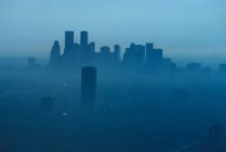  Fig.6- O “Smog”

Responde às seguintes questões:

- O “Sereno” (ou orvalho), é o fenómeno físico invesro ao da evaporação.
Que mudança de estado físico, está associada ao orvalho?

A mudança de estado físico que está asociada ao orvalho, é o da condensação.

2- O gráfico em baixo, representa a variação da formação de orvalho, em função da temperatura. Qual é o período do dia em que a formação de orvalho é mais provável?

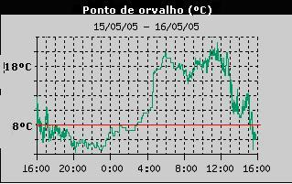

O período mais provável para a formação de orvalho será das 17h até às 03h.

- O que é a geada?

A geada é a formação de uma camada de cristais de gelo na superfície ou na folhagem exposta, devido às baixas temperaturas da superfície (abaixo de zero graus Celsius).

3.1-Qual ou quais as condições necessárias, ou mais favoráveis para a formação de geada?

A geada geralmente forma-se devido às baixas temperaturas da superfície (abaixo de zero graus Celsius). A principal causa da formação de geada é a advecção, que é a transmissão de calor ou qualquer fenómeno na atmosfera pelo movimento horizontal de uma massa de ar- vento.

- O granizo é a precipitação de água sob que forma física?

Sob a forma de pedras sólidas de gelo (estado sólido).

- Qual a denominação do fenómeno que é consituído por fumo, nevoeiro e que ocorre em zonas urbanas?
É o Smog.
Actividade experimental nº1- Pressão atmosférica

Ficha de trabalho nº2: Microclimas

O que são microclimas?
Um microclima, é o clima distintivo de uma determinada área, geralmente pequena, relativamente à região circundante, e tal como um jardim, um parque, um vale ou uma parte de uma cidade, possui características próprias.
As variáveis que distinguem o clima num microclima, são a temperatura, a chuva, o vento ou a humidade, que são distintos da área à sua volta. Por exemplo, é o conjunto de muitos, microclimas locais, e ligeiramente diferentes que compõe realmente o microclima de uma cidade.

- As áreas das terras altas têm um tipo específico de clima que é notavelmente diferente de altitudes mais baixas..  - A temperatura desce geralmente com o aumento de altura, numa taxa que varia entre os 5 e os 10 °C por cada 1000 metros de altitude.  - A humidade e o vento existentes, são também mais elevados geralmente nas “terras altas”. | 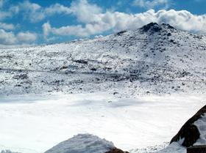Fig.1 Terras altas
Que tipos de microclimas existem?
1. Terras altas

2. Regiões litorais
- O clima litoral é influenciado pelo continente e pelo mar. As propriedades térmicas da água permitem manter a temperatura nestas regiões, relativamente constante comparada com regiões mais interiores.  - A proximidade ao mar, permite às regiões litorais, durante o período de Inverno, serem mais amenas e no período de verão menos quentes em termos de temperatura, do que as regiões interiores. | 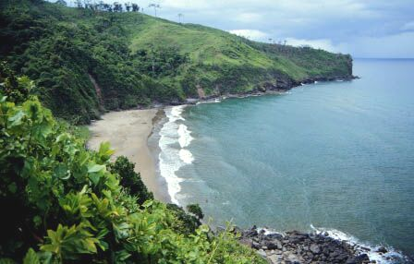  Fig.2 Região litoral
3. Florestas
- As florestas, ocupam somente cerca de 6% da área total dos continentes.  - O clima nas florestas, é condicionado, pela evapotranspiração das folhas das árvores, o que provoca uma enorme percentagem de humidade no ar neste tipo de microclima.  - A temperatura depende dos factores localização geográfica, e estação do ano. | 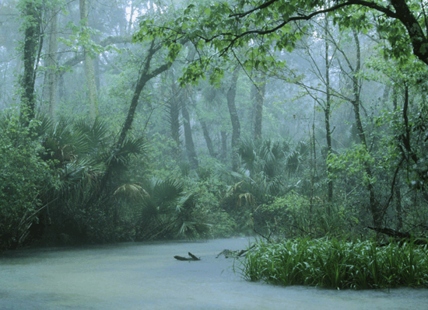  Fig.3-Floresta

4. Regiões urbanas
- São grandes as diferenças entre o clima de zonas urbanas, e de zonas rurais, diferenças essas motivadas, em grande parte devido à poluição humana mas também devida à má organização da construção das cidades, que provocam fenómenos como o “smog” (mistura de nevoeiro e poluição), e os “ventos urbanos” (provocados pela excessiva altura dos edifícios, que alteram os padrões de circulação das correntes de ar).
A tabela abaixo sumaria algumas das diferenças de vários elementos do clima nas áreas urbanas comparadas com as rurais.áreas urbanas comparadas com as rurais.
 | 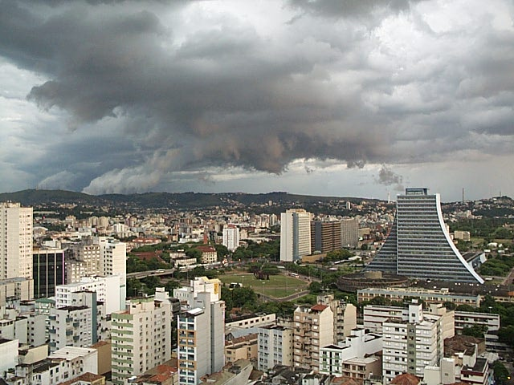  Fig. 4 A cidade
  Duração da luz do solar | 5 a 15% menos
  Temperatura média anual | 0.5-1.0 °C mais elevada
  Temperaturas máximas no inverno | 1 a 2 °C mais elevada
  Ocorrência de geadas | 2 a 3 semanas menos
  Humidade relativa no inverno | 2% mais baixa
  Humidade relativa no verão | 8 a 10% mais baixa
  Precipitação total | 5 a 10% mais elevada
  Número de dias da chuva | 10% mais dias
  Número dos dias com neve | 14% menos dias
  Ocorrência de névoa no inverno | 100% mais
Responde às seguintes questões:
- O que significa o termo ‘microclima’?
Um microclima, é o clima distintivo de uma determinada área, geralmente pequena, relativamente à região circundante, e tal como um jardim, um parque, um vale ou uma parte de uma cidade, possui características próprias.
1.2- Que parâmetros distinguem um microclima?
As variáveis que distinguem o clima num microclima, são a temperatura, a chuva, o vento ou a humidade, que são distintos da área à sua volta. Por exemplo, é o conjunto de muitos, microclimas locais, e ligeiramente diferentes que compõe realmente o microclima de uma cidade.

- Que particularidades caracterizam o microclima das ‘terras altas? E das ‘regiões litorais’?
- A temperatura desce geralmente com o aumento de altura, numa taxa que varia entre os 5 e os 10 °C por cada 1000 metros de altitude.
- A humidade e o vento existentes, são também mais elevados geralmente nas “terras altas”.

3- Como se chama o fenómeno tão particular e condicionador dos microclimas das ‘florestas’?
Chama-se evapotranspiração, ocorre nas folhas das árvores e provoca uma enorme percentagem de humidade no ar.

- O microclima das ‘regiões urbanas’ e ‘circundantes’ apresenta várias particularidades. Refere algumas delas relacionando-as com os gráficos abaixo, tendo em conta a localização geográfica dos locais em causa com a distância, à cidade, ao litoral e a variação de temperatura.
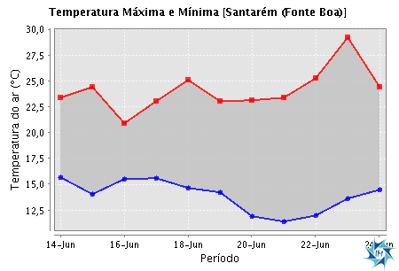

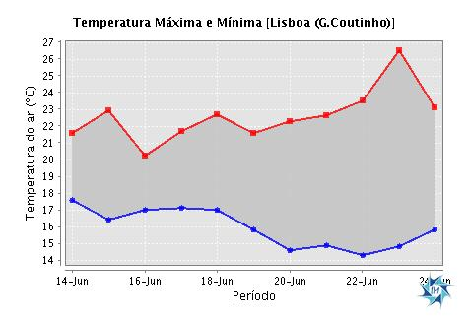 | 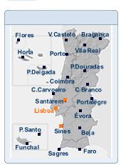
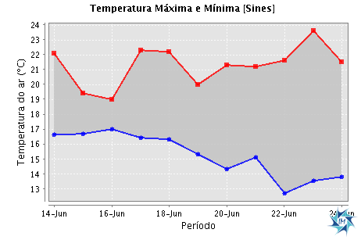

O que podemos concluir dos gráficos observados, é que na região mais interior (Santarém) a temperatura tem tendência a ser mais elevada, chegando mesmo a atingir 30º Celsius. Em comparação com Lisboa (região urbana) verifica-se uma pequena descida da temperatura, devido à proximidade com a zona litoral, embora não muito significativa por consequência da poluição característica das grandes metróploes como é o caso. O caso de Sines é revelador da influência da brisa marítima no clima local, onde a temperatura máxima (ronda os 24ºC) é bastante menos elevado do que em regiões interiores e/ou urbanas.
4.2- Que factores pensam contribuirem para uma temperatura mínima mais elevada em Lisboa do que em Santarém?

O factor mais responsável por um valor de temperatura mínima suiperior em Lisboa, será a poluição, que provoca um “efeito de estufa local”.

4.3- O que pensas que contribui para uma menor amplitude térmica diária em Sines?
O clima litoral é influenciado pelo continente e pelo mar. As propriedades térmicas da água permitem manter a temperatura nestas regiões, relativamente constante comparada com regiões mais interiores.

5- Na zona onde vives existe um microclima? Caracteriza-o.

